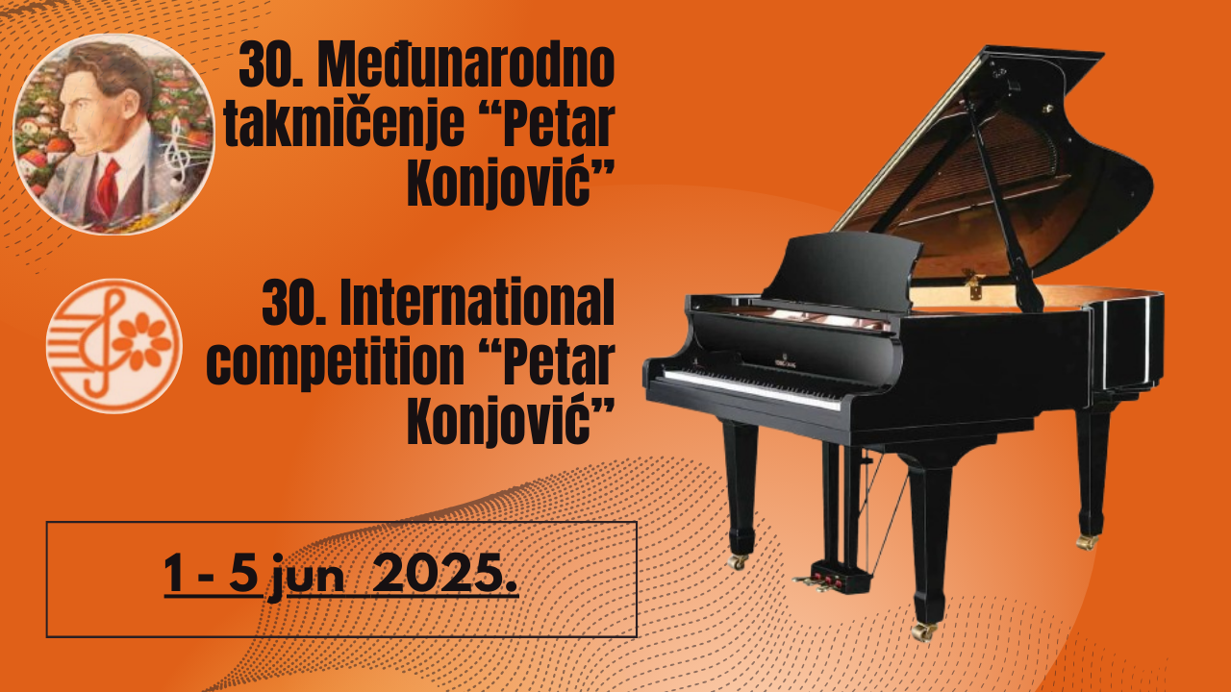

**Naziv takmičenja**:

**30. MEĐUNARODNOTAKMIČENJE MLADIH MUZIČARA**

**„PETAR KONJOVIĆ“**

(međunarodni rang takmičenja)

**Mesto i datum izvođenja:**

Beograd, jun 2025. godine

PROPOZICIJE

**KLAVIR**

**I KATEGORIJA**

rođeni 2016. god. i mlađi

Takmičarski program traje - do 8 minuta

**Program**

1. Jedna etida

2. Delo po slobodnom izboru

**II KATEGORIJA**

rođeni 2014. god. i mlađi

Takmičarski program traje - do 10 minuta

**Program**

1. Jedan stav sonate u sonatnom obliku

2. Virtouzna etida

3. Delo po slobodnom izboru od epohe romantizma do danas

**III KATEGORIJA**

rođeni 2012. god. i mlađi

Takmičarski program traje - do 15 minuta

**Program**

1. Jedan stav sonate u sonatnom obliku

2.Virtuozna etida

3. Delo po slobodnom izboru od epohe romantizma do danas

**IV KATEGORIJA**

rođeni 2010. god. i mlađi

Takmičarski program traje - do 20 minuta

**Program**

1. Jedan stav sonate u sonatnom obliku

2. Virtuozna etida

3. Delo po slobodnom izboru od epohe romantizma do danas

**V KATEGORIJA**

rođeni 2009 god. i mlađi

Takmičarski program traje - do 25 minuta

**Program**

1. Jedan stav sonate u sonatnom obliku

2. Virtuozna etida

3. Delo po slobodnom izboru od epohe romantizma do danas

**VI KATEGORIJA**

rođeni 2007. god. i mlađi

Takmičarski program traje - do 30 minuta

**Program**

1. Jedan stav sonate u sonatnom obliku

2. Virtuozna etida

3. Delo po slobodnom izboru od epohe romantizma do danas

**VII KATEGORIJA**

rođeni 1999. god. i mlađi

Takmičarski program traje - do 40 minuta

**Program**

Program po slobodnom izboru kandidata sastavljen od kompozicija iz najmanje 2 različite epohe